涉执房地产处置司法评估报告

估价报告编号：赣天平洪房估字[2022]第060201号
估价项目名称：会昌县月亮湾新区盛世嘉苑1号楼1002室涉执住宅房地产处置司法评估
估 价 委 托 人：会昌县人民法院
房地产估价机构：江西天平房地产资产评估咨询有限公司
注册房地产估价师：李小斌（4420110230）、王小辉（3520090038）
估价报告出具日期：2022年06月13日

致估价委托人函
会昌县人民法院：
承蒙委托，我公司对位于会昌县月亮湾新区盛世嘉苑1号楼1002室涉执住宅房地产的市场价值进行了评估，估价目的为人民法院确定财产处置参考价提供参考依据。
经过市场调查和实地查勘，结合平时估价实践中积累的经验，我公司估价人员遵照《中华人民共和国资产评估法》、《房地产估价规范》及其他相关法规，遵循估价原则，按照估价程序，根据估价目的，选用比较法，并在综合分析影响估价对象房地产价格因素的基础上，测算出估价对象在价值时点2022年06月10日满足全部假设和限制条件下的市场价值为￥61.08万元，人民币大写：陆拾壹万零捌佰元整（详见估价结果明细表）。
估价结果明细表
坐落 | 《不动产权证书》号 | 房屋所有权人 | 评估楼层/总层数 | 设计用途 | 建成时间 | 建筑结构 | 建筑面积（㎡） | 评估单价  （元/㎡） | 评估总价  （万元）
会昌县月亮湾新区盛世嘉苑1号楼1002室 | 赣（2021）会昌县不动产权第0008353号 | 罗先发 | 10/15 | 住宅 | 2017年 | 钢混 | 124.02 | 4925 | 61.08
特别提示：
1、上述估价结果不包含交易时办理权证过户产生的税费，未考虑处置时可能产生的评估费、拍卖费、诉讼费、律师费等的影响。
2、欲了解估价对象的权益状况、实物状况、区位状况等全面情况，请认真阅读估价报告书全文，特别关注估价报告中的价值内涵和估价的假设和限制条件，本估价报告自出报告之日起壹年内有效。
3、本估价报告仅用于会昌县人民法院确定财产处置参考价提供参考依据，作其它用途及其他单位使用无效。
江西天平房地产资产评估咨询有限公司
法定代表人：
2022年06月13日

目 录

一、估价师声明 1

二、估价假设和限制条件 2

三、估价结果报告 6
（一）估价委托人 6
（二）房地产估价机构 6
（三）估价目的 6
（四）估价对象 6
（五）价值时点 8
（六）价值类型 8
（七）估价原则 8
（八）估价依据 8
（九）估价方法 10
（十）估价结果 12
（十一）注册房地产估价师 12
（十二）实地查勘期 12
（十三）估价作业期 12

四、附件 .……13

一、估价师声明
我们根据自己的专业知识及职业道德，在此郑重声明：
（一）我们在本估价报告中对事实的说明是真实和准确的，没有虚假记载、误导性陈述和重大遗漏；
（二）本估价报告中的分析、意见和结论是我们自己独立、客观、公正的专业分析、意见和结论，但受到本估价报告中已说明的假设和限制条件的限制；
（三）我们与本估价报告中的估价对象没有现实或潜在的利益，与估价委托人及估价利害关系人没有利害关系，也对估价对象、估价委托人及估价利害关系人没有偏见；
（四）我们是依据《中华人民共和国资产评估法》，按照国家标准《房地产估价规范》（GB/T50291-2015）、《房地产估价基本术语标准》（GB/T50899-2013）以及相关专项标准《涉执房地产处置司法评估指导意见（试行）》（中房学〔2021〕37号）进行分析，形成意见和结论，撰写本估价报告；
（五）注册房地产估价师在估价委托人的指引下对估价对象进行了实地查勘，但仅限于对估价对象外观和使用状况的一般性查勘，并对估价对象的法律权属状况给予必要的关注，在专业胜任能力内对估价对象的法律权属资料进行了审慎检查；
（六）没有外部专家和单位对本估价报告提供了重要专业帮助。
注册房地产估价师
姓名 | 注册号 | 盖章（签名） | 日期
李小斌 | 4420110230 |  | 2022年06月13日
王小辉 | 3520090038 |  | 2022年06月13日

二、估价假设和限制条件
（一）估价假设条件
1、一般假设
（1）估价委托人提供了的估价对象的《不动产登记信息查询结果》、《房产分布图》等资料，我们对其进行了审慎检查，无理由怀疑其合法性、真实性、准确性和完整性，假定它们是合法、真实、准确和完整的。
（2）估价对象产权清晰合法，手续齐全，可持续使用，可在公开市场自由转让。
（3）本估价报告的价值时点设定为估价对象实地查勘完成之日，即2022年06月10日。本次评估假定价值时点之日的估价对象状况和房地产市场状况与实地查勘完成之日的状况相同。
（4）估价对象在价值时点的房地产市场为公开、平等、自愿的市场，即能满足以下条件：①自愿销售的卖方及自愿购买的买方；②交易双方无任何利害关系，交易的目的是追求各自利益的最大化；③交易双方了解交易对象、知晓市场行情；④交易双方有较充裕的时间进行交易；⑤不存在特殊买者的附加出价。
（5）领勘人指认的估价对象位置与权证资料所载的位置一致，界址清晰。
（6）估价对象能够合法、正常使用其应享有的公共部位和公共配套设施等。
（7）估价人员未对估价对象的土地面积、房屋建筑面积等进行专业测量，经现场查勘观察，估价对象的土地、房屋面积与证载面积大体相当。
（8）估价人员对估价对象进行了实地查勘并拍照，但估价人员进行的实地查勘仅限于可视的估价对象外观和使用状况、内部布局、装修及设备情况，未对估价对象建筑物基础、房屋结构以及被遮盖、未暴露及难于触及的部分等进行检测；并对估价对象房屋安全、环境污染等影响估价对象价值的重大因素给予了关注，在无理由怀疑估价对象存在安全隐患且无相应的专业机构进行鉴定、检测的情况下，假定估价对象无重大工程质量缺陷及安全隐患、环境状况符合国家和地区相关标准，并能正常安全使用。
（9）估价委托人未明确估价对象存在欠缴税金及相关费用（包括税收、物业费、水电气费等及其滞纳金），故假定估价对象不存在欠缴上述税金及相关费用。
2、未定事项假设
（1）估价委托人未书面明确估价对象交易税费负担方式，本次评估按照以往同类涉执房地产处置惯例负担，由买受人负担交易过程中办理权证过户产生的一切税费（如增值税、个人所得税、印花税、契税、登记费等）。
3、背离事实假设
（1）本次估价结果未考虑国家宏观经济政策发生变化、市场供应发生变化、市场结构转变、遇有自然力和其他不可抗力等因素对房地产价值产生的影响，也没有考虑估价对象将来可能承担违约责任事宜，以及特殊交易方式下的特殊交易价格等对估价结果的影响。
（2）涉执房地产处置司法评估结果不应当考虑估价对象被查封以及原有的担保物权和其他优先受偿权的影响，故本次估价未考虑估价对象存在被查封、设立担保物权及其他优先受偿权的情况。
4、不相一致假设
无不相一致假设。
5、依据不足假设
无依据不足假设。
（二）估价报告使用限制条件
1、本估价报告仅为会昌县人民法院对上述估价对象确定财产处置参考价提供参考依据，作其他用途不具任何法律效力。
2、本次估价结果受价值时点的限制，自本估价报告出具之日起壹年内有效。若此期间，法律法规和相关政策以及房地产市场等发生较大变化，则估价结果需做调整或重新评估。
3、本估价报告专为估价委托人所使用，未经本公司同意，不得向估价委托人、估价利害关系人和估价报告审查部门之外的单位和个人提供。本估价报告的全部或部分及任何参考资料均不允许在任何公开发表的文件、通告或声明中引用，亦不得以其他任何方式公开发表。
4、本估价报告经本公司加盖公章、注册房地产估价师签字后才能有效，本公司仅对本估价报告的原件承担责任，对任何形式的复制件及未加盖公章、注册房地产估价师未签字的报告不承担责任。
5、本估价报告必须完整使用方为有效，对仅使用本报告中部分内容而导致可能的损失，本估价机构不承担责任。
6、本估价报告由江西天平房地产资产评估咨询有限公司负责解释。
（三）估价报告和估价结果使用的特别提示
1、估价结果为房地产市场价值，未考虑快速变现、强制处置等处分方式产生评估费、拍卖费、诉讼费、律师费等带来的影响。
2、本次估价未考虑估价对象被迫转让及处置后被执行人不自愿配合交付因素对估价结果的不利影响。
3、应当按照法律规定和评估报告载明的用途、使用人、使用期限等使用范围使用估价报告。否则，房地产估价机构和注册房地产估价师依法不承担责任；
4、估价结果仅为人民法院确定财产处置参考价服务，不是估价对象处置可实现的成交价格，也不应当被视为对估价对象处置成交价格的保证；
5、财产拍卖或者变卖之日与价值时点不一致，可能导致估价结果对应的估价对象状况、房地产市场状况、欠缴税费状况等与财产拍卖或者变卖时的相应状况不一致，发生明显变化的，估价结果应当进行相应调整后才可使用；
6、在估价报告使用期限或者估价结果有效期内，估价报告或者估价结果未使用之前，如果估价对象状况或者房地产市场状况发生明显变化的，估价结果应当进行相应调整后才可使用；
7、当事人、利害关系人收到估价报告后五日内可对估价报告的参照标准、计算方法或者估价结果等向人民法院提出书面异议；当事人、利害关系人对估价机构作出的说明仍有异议的，可以提请人民法院委托评估行业组织进行专业技术评审。
8、本估价报告中数据全部采用电算化连续计算得出，由于在估价报告中计算的数据均按四舍五入保留小数位或取整，因此，可能出现个别等式左右不完全相等的情况，但不影响计算结果及最终估价结论的准确性。

三、估价结果报告

（一）估价委托人
名称：会昌县人民法院

（二）房地产估价机构
估价机构名称：江西天平房地产资产评估咨询有限公司
法人代表：王小辉
单位地址：江西省南昌市红谷滩新区世贸路942号远帆大厦-A座1011、1012室
资格等级：壹级
证书编号：赣建房评字60号
企业类型：有限责任公司（自然人投资或控股）
经营范围：工程造价咨询业务，测绘服务，建筑物拆除作业（爆破作业除外）（依法须经批准的项目，经相关部门批准后方可开展经营活动） 一般项目：房地产评估，土地调查评估服务，资产评估，房地产咨询，房地产经纪，社会稳定风险评估，不动产登记代理服务，土地整治服务，土地使用权租赁，物业服务评估，信息咨询服务（不含许可类信息咨询服务），信息技术咨询服务，招投标代理服务，市场调查，市场营销策划（除许可业务外，可自主依法经营法律法规非禁止或限制的项目）***

（三）估价目的
为人民法院确定财产处置参考价提供参考依据。

（四）估价对象
1、估价对象的财产范围
估价对象为会昌县月亮湾新区盛世嘉苑1号楼1002室住宅房地产，总建筑面积为124.02平方米, 包括其分摊的土地使用权和房屋有关的土建、安装、装修、室外附属配套价值，不包含可移动的家具家电、机器设备、债权债务、特许经营权等非房地产财产价值。
2、估价对象基本状况
（1）权益状况
坐落 | 会昌县月亮湾新区盛世嘉苑1号楼1002室
权证编号 | 赣（2021）会昌县不动产权第0008353号
权利人 | 罗先发
取得方式 | 市场化商品房
产权来源 | 购买
结构 | 钢混 | 设计用途 | 住宅
房屋建筑面积（㎡） | 124.02 | 建成年份 | 2017年
登记时间 | 2021年5月26日 | 所在层/总层数 | 10/15
根据估价委托人提供的资料，至价值时点估价对象权属清晰合法，未发现估价对象有地役权、典权、租赁权、抵押权等其他权利信息登记，但已查封。
（2）建筑物实物状况
估价对象位于会昌县月亮湾新区盛世嘉苑1号楼1002室，房屋建筑面积为124.02平方米，证载用途为住宅，实际为住宅，使用现状为空置。估价对象建筑结构为钢混结构。装修状况为毛坯，具体详见估价对象照片。房屋维护保养状况一般。
（3）土地实物状况
估价对象所在宗地东至支路、南至月亮湾大道、西至盘山大道、北至斯济路，宗地形状呈较规则，开发程度达到宗地红线外五通（通路、通电、通讯、给水、排水）及红线内五通（通路、通电、通讯、给水、排水）一平（场地平整），地上已有建筑物。
（4）区位状况
估价对象位于会昌县月亮湾新区盛世嘉苑1号楼1002室，所在区域基础设施和公用设施较为齐全，附近有湘江国家湿地公园，月亮湾国际酒店、锦胜超市、红酒超市、万民超市(济广高速店)、华南生活超市、天玺湾快递超市、回春堂大药房(济广高速店)、太极大药房(华南新城店)，日丰管、会昌县第四中学、会昌县第四小学；附近有亮湾大道、盘山大道、斯济路等道路；附近有2路、 会昌2路等公交路线，交通较为便利。

（五）价值时点
2022年06月10日，价值时点为对估价对象实地查勘完成之日。

（六）价值类型
在估价假设和限制条件下的房地产市场价值。
市场价值：是指估价对象经适当营销后，由熟悉情况、谨慎行事且不受强迫的交易双方，以公平交易方式于价值时点自愿进行交易的金额，由买受人负担交易过程中办理权证过户产生的一切税费。

（七）估价原则
本次评估主要遵循的估价原则是独立、客观、公正原则、合法原则、价值时点原则、替代原则、最高最佳利用原则等。
1、独立、客观、公正原则
要求站在中立的立场上，实事求是、公平正直地评估出对各方估价利害关系人均是公平合理的价值或价格的原则。
2、合法原则
要求估价结果是依法判定的估价对象状况下的价值或价格的原则。
3、价值时点原则
要求估价结果是在根据估价目的确定的某一特定时间的价值或价格的原则。
4、替代原则
要求估价结果与估价对象的类似房地产在同等条件下的价值或价格偏差应在合理范围内的原则。
5、最高最佳利用原则
要求估价结果是在估价对象最高最佳利用状况下的价值或价格的原则。最高最佳利用是房地产在法律上允许、技术上可能、财务上可行并使价值最大的合理、可能的利用，包括最佳的用途、规模、档次等。

（八）估价依据
1、法律、法规和政策性文件
（1）《中华人民共和国资产评估法》（中华人民共和国主席令第四十六号，2016年12月1日起施行）；
（2）《中华人民共和国土地管理法》（2019年8月26日，中华人民共和国主席令第32号，2020年1月1日起施行）；
（3）《中华人民共和国城市房地产管理法》（2019年8月26日中华人民共和国主席令第32号，2020年1月1日起施行）；
（4）《中华人民共和国民法典》（中华人民共和国主席令第45号、2021年1月1日起施行）；
（5）《中华人民共和国土地管理法实施条例》（2021年7月2日中华人民共和国国务院令第743号第三次修订）；
（6）《城市房地产转让管理规定》（中华人民共和国建设部令第96号）；
（7）《中华人民共和国房产税暂行条例》（国务院文件国发〔1986〕90号，2011年1月8日修订）；
（8）《中华人民共和国土地增值税暂行条例》（1993年12月13日中华人民共和国国务院令第138号发布，2011年1月8日修订）；
（9）《中华人民共和国契税法》（第十三届中华人民共和国主席令第五十二号）；
（10）《关于全面推开营业税改征增值税试点的通知》（财税〔2016〕36号）；
（11）《中华人民共和国民事诉讼法》（2021年12月24日中华人民共和国第十三届全国人民代表大会常务委员会第三十二次会议修正，自2022年1月1日起施行）；
（12）《司法鉴定程序通则》（司法部令第132号，自2016年5月1日起正式实施）；
（13）《最高人民法院关于民事诉讼证据的若干规定》（法释〔2019〕19号），2020年5月1日起施行）；
（14）《最高人民法院关于人民法院确定财产处置参考价若干问题的规定》（法释〔2018〕15号），2018年9月1日起施行）；
（15）《最高人民法院办公厅与中国资产评估协会、中国土地估价师与土地登记代理人协会、中国房地产估价师与房地产经纪人学会、中国矿业权评估师协会、中国珠宝玉石首饰行业协会关于印发《人民法院委托评估工作规范》的通知（法办〔2018〕273号）。
2、技术标准、规程、规范
（1）《房地产估价规范》（GB/T50291-2015）；
（2）《房地产估价基本术语标准》（GB/T50899-2013）；
（3）《房地产估价报告评审标准》（试行）；
（4）《涉执房地产处置司法评估指导意见（试行）》（中房学〔2021〕37号）。
3、估价委托人提供的有关资料
（1）江西省会昌县人民法院价格评估委托书
（2）《不动产登记信息查询结果》、《房产分布图》（复印件）
4、房地产估价机构掌握的有关资料以及注册房地产估价师实地查勘所获取的资料
（1）估价人员实地查勘和估价机构掌握的其他相关资料；
（2）估价对象所在区域房地产市场状况、同类房地产市场交易等数据资料。

（九）估价方法
1、估价方法的选用
根据《房地产估价规范》（GB/T50291-2015），通行的估价方法有比较法、收益法、成本法、假设开发法等。估价方法的选择应根据当地房地产市场发育情况并结合估价对象的具体特点及估价目的等，选择适当的估价方法。
估价人员在认真分析所掌握的资料，并对估价对象进行了实地查勘以及对周边房地产市场进行调查后，依据《房地产估价规范》、估价对象的特点及本次估价目的，遵照国家有关法律、法规、估价技术标准，经过反复研究，采用比较法测算估价对象的市场价值，理由如下：
（1）选用方法的理由
比较法：根据市场调查，估价对象所在区域近期内同类住宅房地产交易案例较多，且有三个以上可供选择的可比实例，且可比性较好，因此选用比较法进行评估。
- （2）未选用方法的理由
①成本法：由于成本法是求取估价对象在价值时点的重置价格，测算过程未考虑估价对象所在区域周边环境、市场状况、房地产收益状况、房屋用途等因素对房地产价值的影响，若采用成本法进行评估会一定程度上低估房地产价值，因此不适宜选用成本法进行评估。
②收益法：虽然估价对象或其同类房地产有稳定的租金收入，但租金收入较低，运用租金收入进行评估会一定程度上低估房地产价值，因此不适宜选用收益法进行评估。
- ③假设开发法：由于估价对象为已开发完成房地产，再投资开发潜力不大，因此不适宜选用假设开发法进行评估。
2、估价方法的定义和公式
比较法定义：
比较法是指选取一定数量的可比实例，将它们与估价对象进行比较，根据其间的差异对可比实例成交价格进行处理后得到估价对象价值或价格的方法。
比较法的计算公式：
估价对象价格=可比实例价格×交易情况修正系数×市场状况调整修正系数×房地产状况调整系数

（十）估价结果
估价人员根据估价目的，遵循估价原则，根据市场调查，在认真分析所掌握资料与影响估价对象房地产价格因素的基础上，采用科学的估价方法进行分析、测算和判断，最终确定估价对象在2022年06月10日满足全部假设和限制条件下的市场价值为：￥61.08万元，人民币大写陆拾壹万零捌佰元整。（详见估价结果汇总表）

（十一）注册房地产估价师
参加本次估价的注册房地产估价师为：
姓名 | 注册号 | 盖章（签名） | 日期
李小斌 | 4420110230 |  | 2022年06月13日
王小辉 | 3520090038 |  | 2022年06月13日

（十二）实地查勘期
2022年06月10日

（十三）估价作业期
2022年05月20日至2022年06月13日

四、附件
    - 估价对象位置示意图
    - 估价对象现状照片
    - 江西省会昌县人民法院价格评估委托书
    - 《不动产登记信息查询结果》、《房产分布图》（复印件）
    - 房地产估价机构营业执照（复印件）
    - 房地产估价机构备案证书（复印件）
    - 注册房地产估价师注册证书（复印件）
估价对象位置示意图
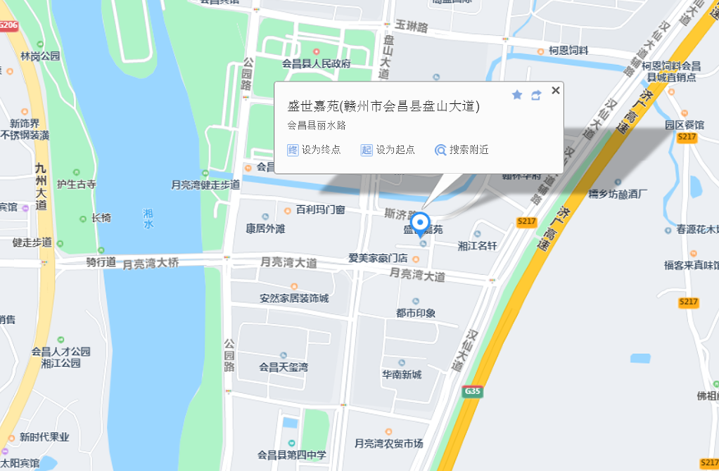
估价对象
估价对象现状照片
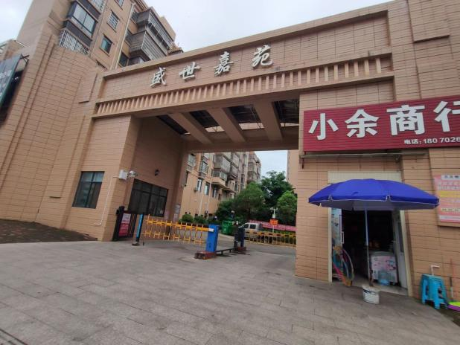 | 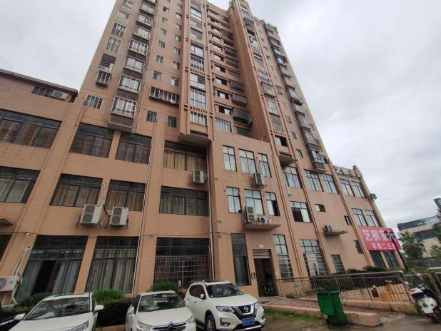
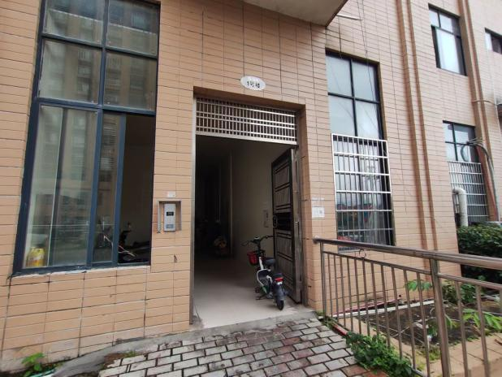 | 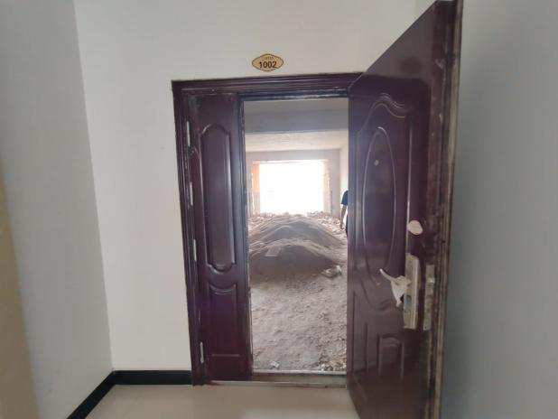
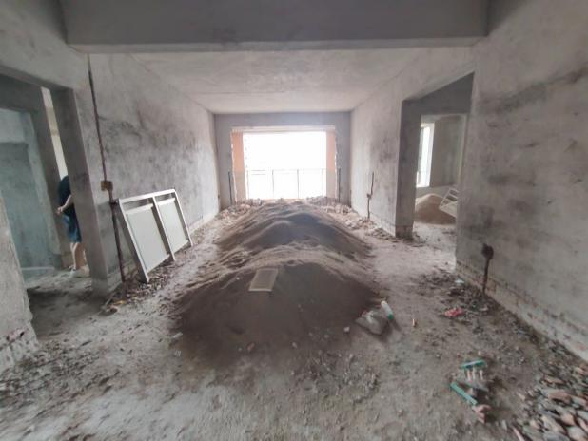 | 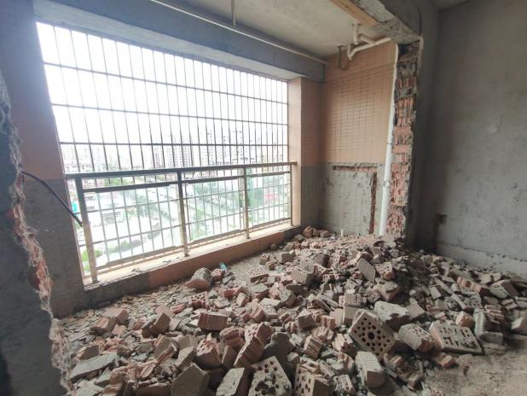
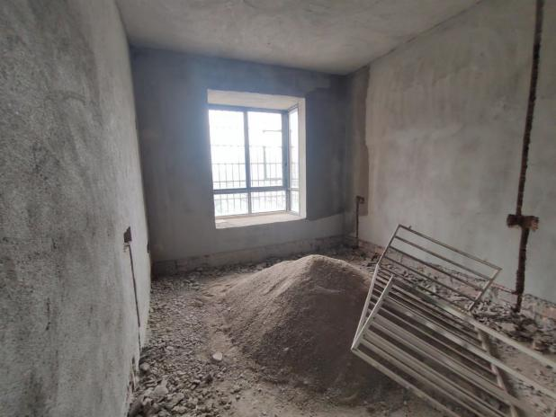 | 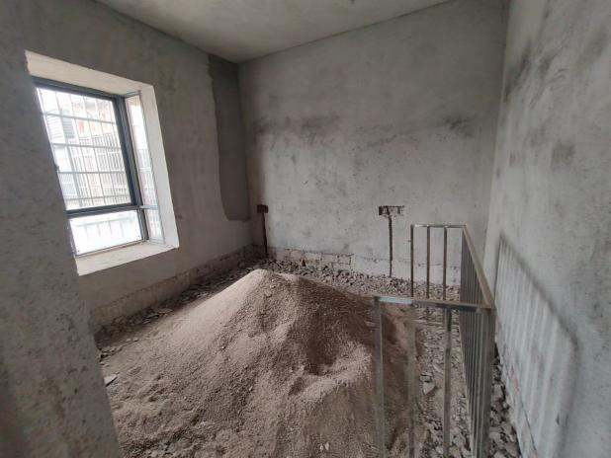
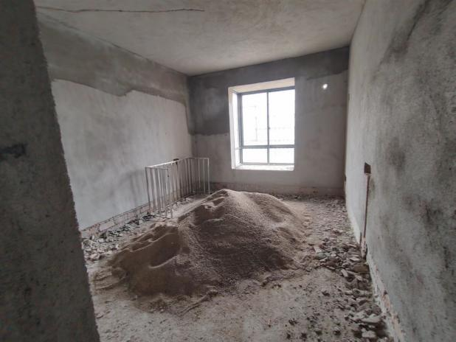 | 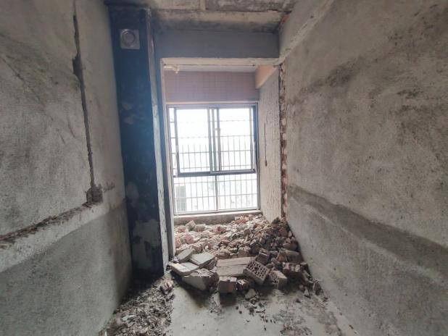
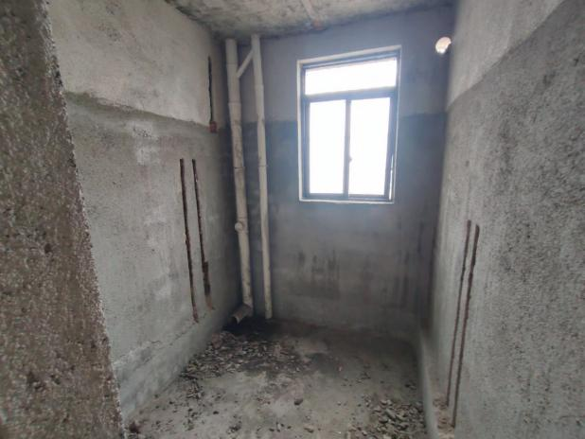 | 